**Überzeugender 3:0-Sieg in eigener Halle**

(VCW / Wiesbaden / 28.12.2022) 1.581 Zuschauer waren in der Sporthalle der deutschen Einheit Zeuge einer „Auferstehung“ – nach einem nie gefährdeten 3:0-Sieg gegen den VC Neuwied 77 wurden die Spielerinnen des VC Wiesbaden erst nach langem Applaus in die Kabine verabschiedet. 25:13, 25:17 und 25:11 hieß es nach nur 61 Spielminuten. Gegen den Tabellenletzten der 1. Volleyball Bundesliga Frauen musste ein Sieg her. Dass dieser aber nach den vielen, teilweise auch unglücklichen Niederlagen des VCW so deutlich ausfiel, war nicht unbedingt zu erwarten. Großes Aufatmen also in der Landeshauptstadt! Das Team von Benedikt Frank schob sich mit nun sieben Punkten auf den neunten Rang der Tabelle vor. Neuwied rangiert mit drei Punkten weiterhin auf dem zwölften und letzten Platz.

**Zum Spiel**

Benedikt Frank schickte zu Beginn Lena Große Scharmann (Diagonal), Rachel Anderson und Nina Herelová (beide Mittelblock), Jodie Guilliams und Tanja Großer (beide Außenangriff) und Natalia Gajewska (Zuspiel) aufs Feld. Erstmals nach längerer Krankheit wieder dabei war Rene Sain auf der Libera-Position. Und die machte ihre Sache gleich wieder so gut, dass sie sich am Ende die goldenen MVP-Medaille umhängen durfte.

Der VCW begann furios. Natalia Gajewska schlug fünfmal auf, ehe Neuwied den ersten Punkt zum 1:5 machte, den aber bezeichnenderweise durch einen Aufschlagfehler der Wiesbadener Zuspielerin. Die Frank-Schützlinge leisteten sich fortan nur wenige eigene Fehler, vermochten immer wieder gut zu blocken und machten auch angesichts vieler Dankebälle des Gegners mehrfach drei bzw. fünf Punkte in Serie. Nach 11:2, 15:4, 19:8 und 24:12 hatte Tanja Großer den ersten Satz in der Hand, traf aber beim Aufschlag das Netz. Nina Herelová machte im zweiten Anlauf den Sack zu (25:13). Der hohe Aufschlagdruck des VCW war in diesem Teilabschnitt maßgeblich für die frühe Führung der Gastgeberinnen. Neuwied hatte, auch bedingt durch große Annahmeprobleme, massive Schwierigkeiten beim Spielaufbau.

In Satz zwei konnten die Deichstadtvolleys das Spiel offener gestalten. Der Gast hielt bis zum 4:6 mit, fand aber auch in diesem Abschnitt letztlich kein rechtes Mittel, um den Wiesbadener Angriffsdruck zu begegnen. Über 10:5, 18:8 und 20:11 baute der VCW seinen Vorsprung sukzessive aus. Bei 24:17 vergab auch Nina Herelová den ersten Satzball mit einem Aufschlagfehler, ehe Lena Große Scharmann postwendend den Schlussakkord zum 25:17 setzte. Der VCW agierte wieder mit hohem Aufschlagdruck und nutzte im Angriff vermehrt die Lücken in der Neuwieder Abwehr. Ausnahme war Libera Klara Single, die stabil in der Annahme agierte. In der Crunchtime leistete sich der Gastgeber eine Fehlerserie im Angriff. Neuwied entfachte zwar mehr Power als in Satz eins, war aber insgesamt auch in Sachen Ballkontrolle unterlegen.

Zunächst verändertes Bild zu Beginn des dritten Abschnitts: Die Deichstadtvolleys mobilisierten letzte Kräfte, machten erstmals in diesem Match drei Punkte in Serie und gingen mit 3:1 in Führung. Beim 6:5 hatte der VCW das Spiel dann aber schon wieder gedreht. Nach 10:5, 13:8, 18:9 und 24:10 schlug Rachel Anderson zum ersten Matchball auf, den der Gast noch abwenden konnte. Nina Herelová machte dann den ersten 3:0-Heimsieg des VC Wiesbaden in dieser Saison mit einem krachenden Schmetterschlag klar (25:11).

**Fazit**

Benedikt Franks Damen haben es verstanden, Druck in allen Elementen aufzubauen. Die Angriffe der Neuwiederinnen konnten vermehrt abgewehrt werden, um dann im Gegenangriff direkt zu punkten. Der VCW überzeugte durch Variabilität im Spiel und bot insgesamt eine gute Teamleistung.

**Benedikt Frank:** „Nach dem letzten verlorenen Heimspiel gegen Münster haben wir Tacheles geredet und dann auch das Training anders gestaltet. Die harte Arbeit hat sich ausgezahlt. Wir waren schon in Potsdam stabiler und haben gegen Neuwied gut agiert. Auch nach kleinen Durchhängern haben wir uns rasch wieder neu fokussiert. Unser Spiel war gut, keine Frage, aber das wurde auch von uns erwartet. Ob wir gegen Erfurt ebenso stark agieren können, vermag ich nur schwer einzuschätzen, weil Neuwied – bei allem Respekt – nicht den besten Tag erwischt hat. Die Mannschaft kann deutlich besser spielen. Dass Rene Sain heute schon wieder mit- und vor allem durchspielen konnte, hat ihre Mitspielerinnen beflügelt. Wir sind mit ihr viel besser organisiert. Ich bedanke mich zum Abschluss des Jahres bei den vielen Zuschauern, die uns auch während der vergangenen Monate unermüdlich unterstützt haben. Das gilt auch für die Sponsoren. Es macht tierisch Spaß, hier in Wiesbaden zu coachen.“

**Rene Sain** (Libera): „Ich bedanke mich für den besonderen Support der Mannschaft und des Vereins während meiner krankheitsbedingten Abwesenheit. Es war schwer für mich, tatenlos zuhause bleiben zu müssen und den Mitspielerinnen nicht helfen zu können. Es war nicht unwahrscheinlich, dass ich noch länger hätte pausieren müssen. Ich konnte aber zuletzt wieder gut trainieren. Ich bin sehr glücklich, dass ich heute wieder auf dem Platz stehen konnte und dass wir einen glatten Sieg eingefahren haben.“

**Rachel Anderson (Mittelblock):** „Das war ein super Restart nach der Weihnachtspause und die Zuschauer waren einfach spitze. Insgesamt sind wir sehr zufrieden, auch weil wir unseren Matchplan umgesetzt haben. Das war gar nicht so einfach nach den Feiertagen. Unsere Blockarbeit war zum Beispiel heute sehr gut. Wir hätten aber durchaus noch sauberer auf unserer Seite des Netzes agieren können. Und wir werden zudem noch an einer besseren Connection der einzelnen Elemente und am Timing arbeiten. Jetzt kommen wieder schwerere Gegner, bei denen wir einen stabilen Rhythmus brauchen, um zu punkten. Meine eigene Leistung war ok, aber es geht natürlich immer besser. Das will ich gegen Erfurt am Freitag zeigen.“

**Nächste Termine:**

30. Dezember 2022 (19:30 Uhr): Schwarz-Weiß Erfurt – VCW   
(Erfurt, Riethsporthalle)

07. Januar 2023 (19:00 Uhr): VCW – Ladies in Black Aachen  
(Wiesbaden, Sporthalle am Platz der Deutschen Einheit)

*Die Spiele werden live und on-Demand auf der Streaming-Plattform Sport1 extra übertragen.*

**Tickets für 2023 sichern!**

Ab sofort können Fans sich die Tickets für die VCW-Spiele im Jahr 2023 sichern – beginnend mit dem Match gegen die Ladies in Black Aachen am 07. Januar in der Sporthalle am Platz der Deutschen Einheit.

Tickets erhalten Sie online unter www.vc-wiesbaden.de/tickets.

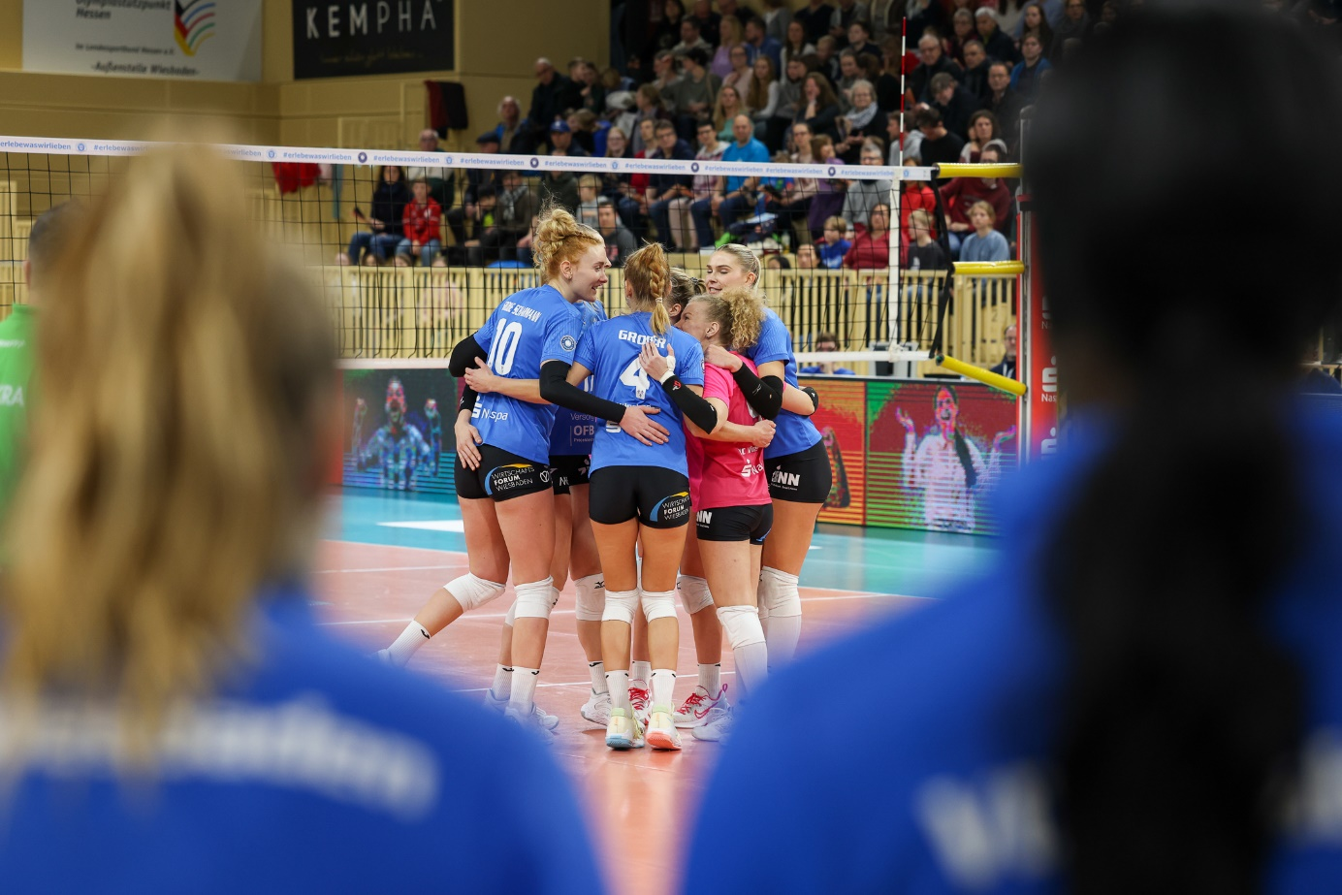 *Überzeugender 3:0-Sieg in eigener Halle*  
Foto: Detlef Gottwald | www.detlef-gottwald.de

**Über den VC Wiesbaden**

Der 1. Volleyball-Club Wiesbaden e.V. wurde 1977 gegründet und ist spezialisiert auf Frauen- und Mädchenvolleyball. Die professionelle Damen-Mannschaft ist seit 2004 ohne Unterbrechung in der   
1. Volleyball-Bundesliga vertreten und spielt ihre Heimspiele in der Sporthalle am Platz der Deutschen Einheit, im Herzen der hessischen Landeshauptstadt. Die bislang größten sportlichen Erfolge des VC Wiesbaden sind der Einzug in das DVV-Pokalfinale in der Saison 2012/2013 und 2017/2018 sowie die Deutsche Vizemeisterschaft in der Saison 2009/2010. Auch die erfolgreiche Nachwuchsarbeit ist Teil des VCW. Aktuell bestehen über 30 Nachwuchs-Teams, die in den vergangenen Jahren zahlreiche Titel bei überregionalen Volleyball-Meisterschaften sowie im Beachvolleyball erkämpften. Als Auszeichnung dafür erhielt der VC Wiesbaden im Jahr 2016 das „Grüne Band“ des Deutschen Olympischen Sportbundes (DOSB). Der VC Wiesbaden ist Lizenzgeber der unabhängigen VC Wiesbaden Spielbetriebs GmbH, die die Erstliga-Mannschaft stellt. Der Verein ist zudem Mitglied der Volleyball Bundesliga ([www.volleyball-bundesliga.de](http://www.volleyball-bundesliga.de/)) sowie des Hessischen Volleyballverbands (www.hessen-volley.de). Das Erstliga-Team wird präsentiert von den Platin-Lilienpartnern ESWE Versorgung (www.eswe.com) und OFB Projektentwicklung ([www.ofb.de](http://www.ofb.de)).

*Text- und Bildmaterial stehen honorarfrei zur Verfügung – beim Bild gilt Honorarfreiheit ausschließlich bei Nennung des Fotografen. Weitere Pressemitteilungen und Informationen unter: www.vc-wiesbaden.de*